Sistema de Pago de Empleados: Informe Técnico
Autores: Martin Riquelme, Matías Velarde
Fecha: 27/11/2025

Introducción
El propósito de este sistema de (MVP) es acatar la problemática de una empresa que necesita un sistema para organizar los pagos mensuales de sus empleados, este sistema permitirá registrar a los empleados y hací poder organizar de mejor manera los datos de los pagos a los trabajadores viendo quien está asociado a afp o planes de salud

Requisitos del sistema
Herramientas
Las herramientas utilizadas para la creación del sistema fueron java, sql server y Dbeaver, todo manejado a través de visual code studio.
Descripción del sistema
Este sistema implementa las operaciones CRUD (Crear, Leer, Actualizar, Eliminar) para la gestión de registros de empleados, utilizando una interfaz gráfica (Swing) y persistencia en una base de datos MySQL.

Estructura del proyecto
Uso MVC
El código utiliza el patrón de diseño Modelo-Vista-Controlador (MVC) para estructurar la aplicación de gestión de empleados, lo que facilita la organización, el mantenimiento y la escalabilidad.
Organización del código
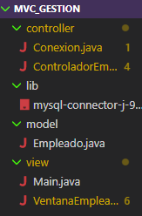
Modelo: Define la estructura de los datos del empleado (ID, nombre, fechas, contrato, etc.).
Vista: Crea y muestra la interfaz gráfica (formulario, botones, tabla) usando Java Swing.
Controlador:
1. ControladorEmpleado maneja las operaciones CRUD (Agregar, Modificar, Eliminar, Listar) sobre la tabla empleado.
2. Conexion establece la conexión con la DB MySQL.
Lib: Proporciona el controlador JDBC necesario para la conexión con MySQL.

Descripción de las funcionalidades
Crear: esta función sirve para agregar los datos del empleado a la base de datos
Leer: esta función sirve para consultar los datos de la base de datos
Eliminar: esta función sirve para eliminar los datos seleccionados de la base de datos
Actualizar: esta función sirve para actualizar los datos de la base de datos

Validaciones
El sistema cuenta con validaciones en caso de no rellenar espacios necesarios o ingresar datos erróneos
Ejemplo:
1.-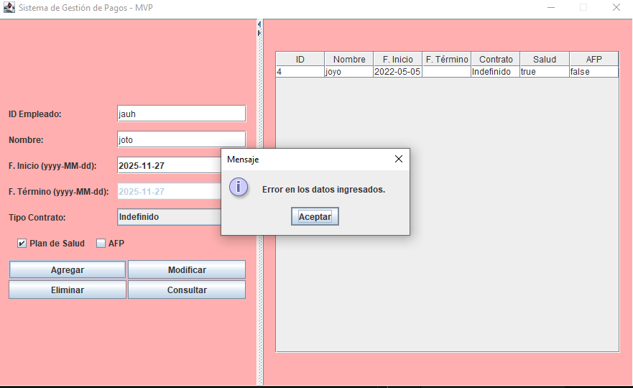
esta imagen muestra lo que sucede cuando se ingresa mal un dato

2.- 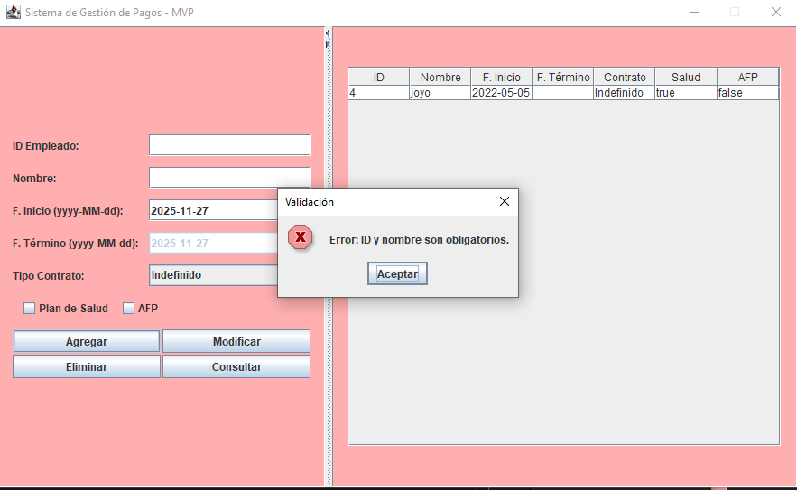
esta imagen muestra lo que sucede cuando no se ingresan los datos nesesarios

Ejemplos de uso
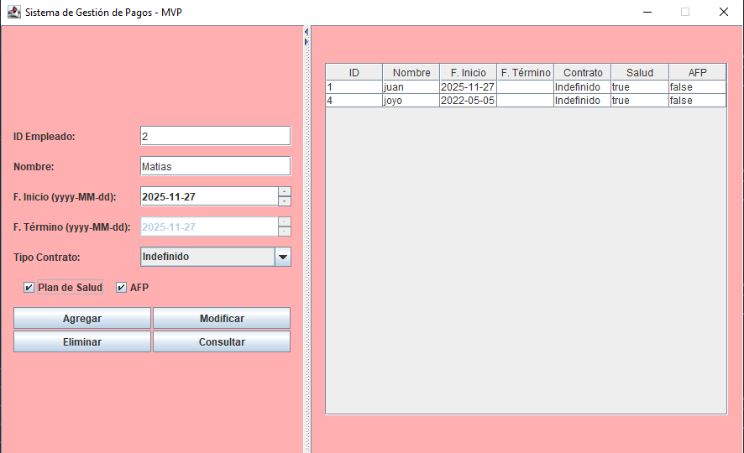
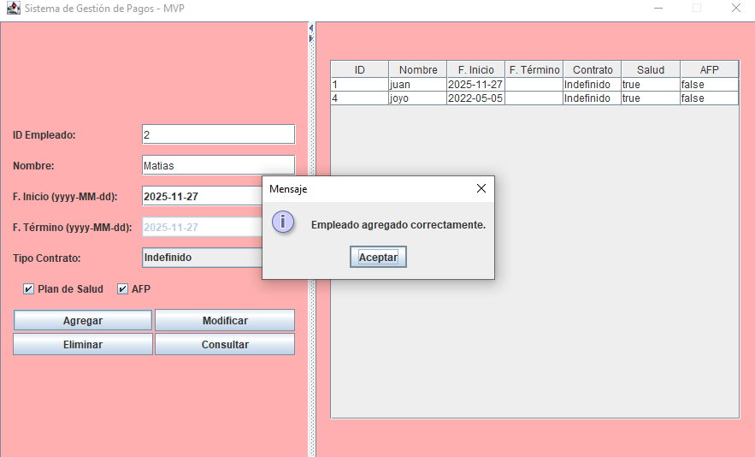

Conclusión
Este Mínimo Producto Viable (MVP) cumple los objetivos principales de la empresa al establecer una solución digital y estructurada para gestionar la información esencial de los empleados, la base para el futuro cálculo de pagos.
Puntos de mejora a futuro
Podría mejorar en agregar el cálculo del sueldo de los empleados y en descontar lo correspondiente a su afiliación haci siendo un sistema más complet

